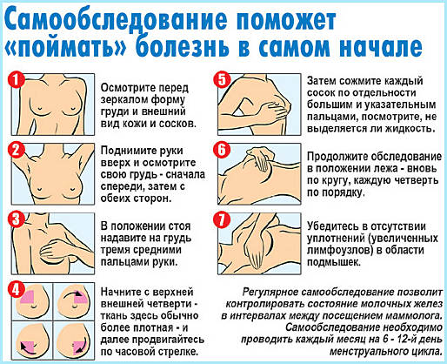
Самообследование молочных желез

Самообследование мошонки
Процедуру проводят после ванны или душа, стоя:
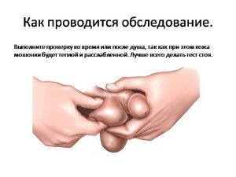
- взять мошонку одной рукой и нащупать яичко;
- пальцами свободной руки исследовать поверхность тестикулы;
- повторить с другой стороны.
На ощупь здоровый орган плотный и гладкий, но не жесткий. Поверхность его не имеет неровностей, флюктуаций, уплотнений и т. п. При самообследовании может обнаружиться, что размер яичек слегка отличается. Это нормально, если отличия не превышают 1-2 см. При всех возникающих вопросах или обнаружении новообразований нужно обратиться к специалистам (урологу, андрологу, хирургу) как можно скорее. Самообследование желательно проводить 1 раз в 1-1,5 месяца.

